МГТУ им. Н.Э. Баумана

**Дисциплина электроника**

**Лабораторный практикум №7**

по теме: «Обработка данных эксперимента»

«УСИЛИТЕЛИ»

Работу выполнил:

студент группы ИУ7-36Б

Гасанзаде Мухаммедали

Москва 2018

**Цель работы** – получить навыки в использовании базовых возможностей программы Microcap и знания при исследовании и настройке усилительных и ключевых устройств на биполярных и полевых транзисторах.

**БИПОЛЯРНЫЙ ТРАНЗИСТОР**

2N3821

IRF530

IRF9531

**ЭКСПЕРИМЕНТ 7.**

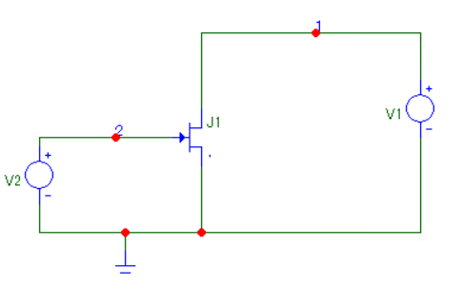

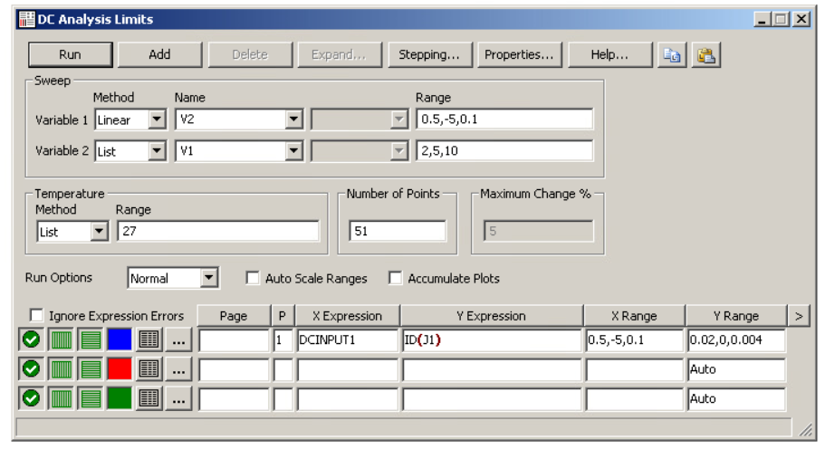

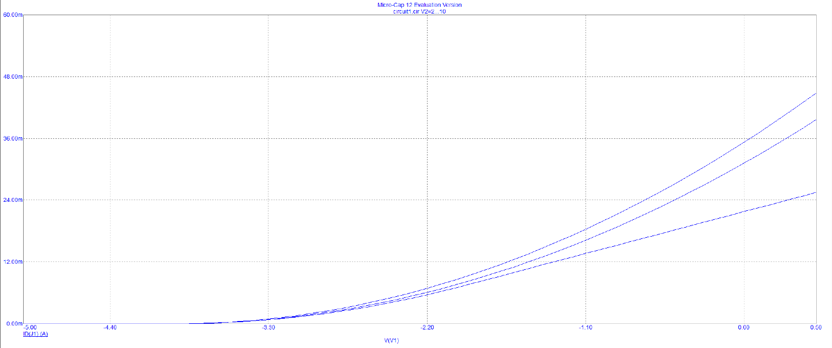

I(снач) = 11.9мА

U(отс) = 2.7В

S(max) = 8.8mA/B

IRF9531 (PMOS)

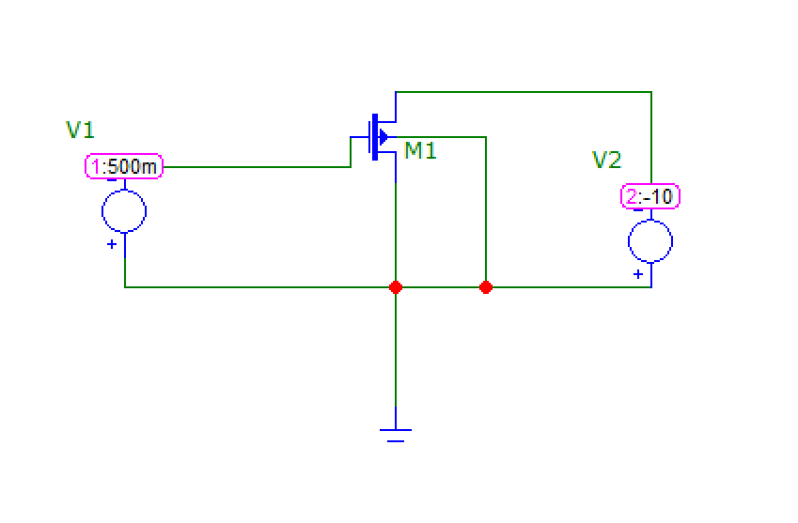

Схемы выходных характеристик полевого транзистора:

2N3821

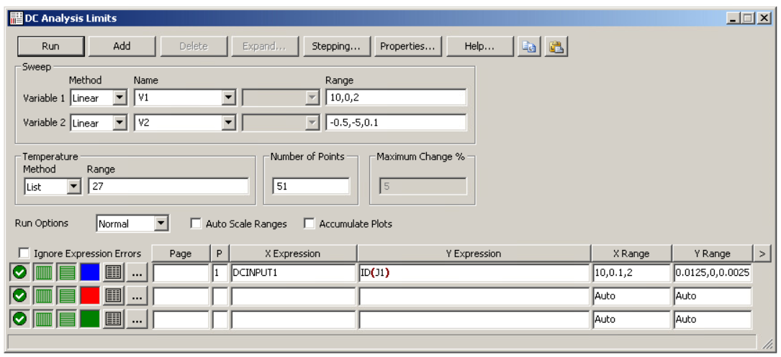

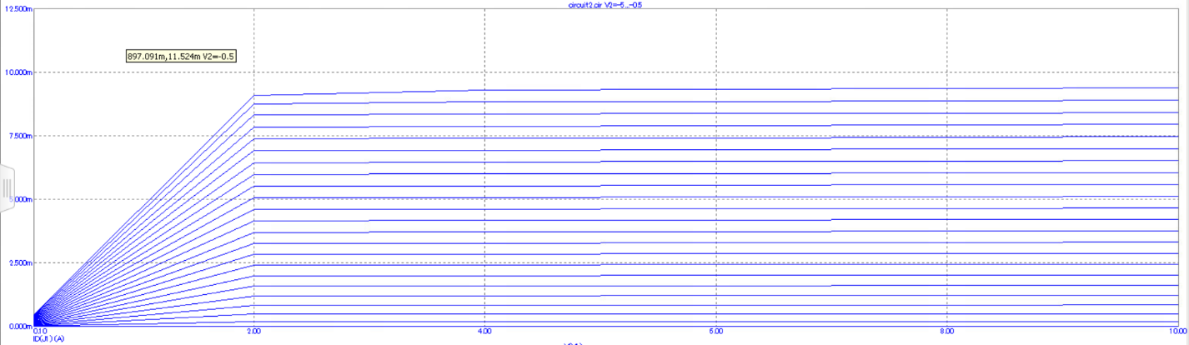

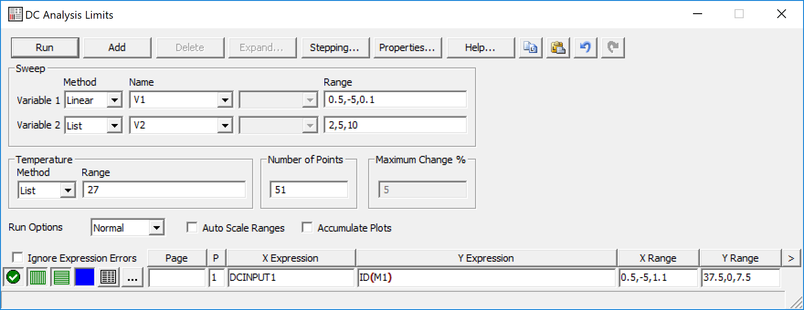

Временная развертка входного и выходного сигнала в режиме transient

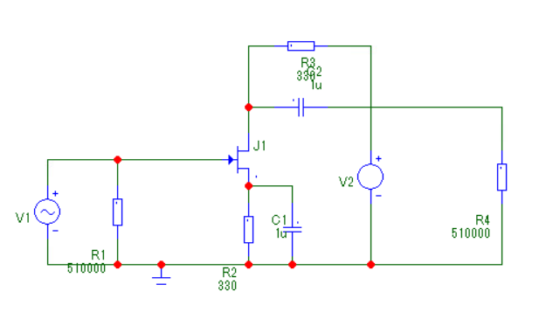

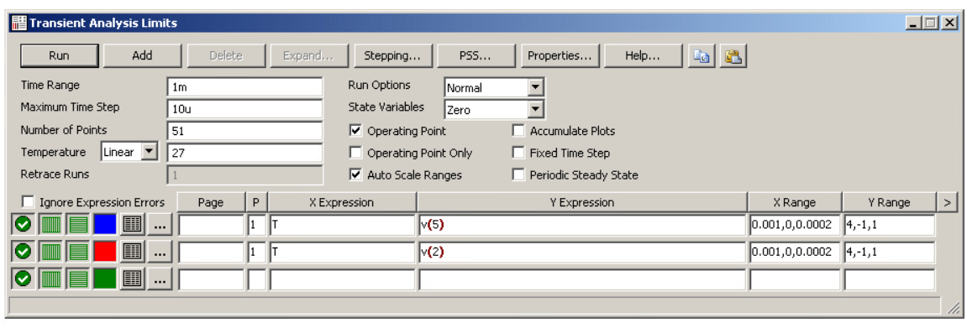

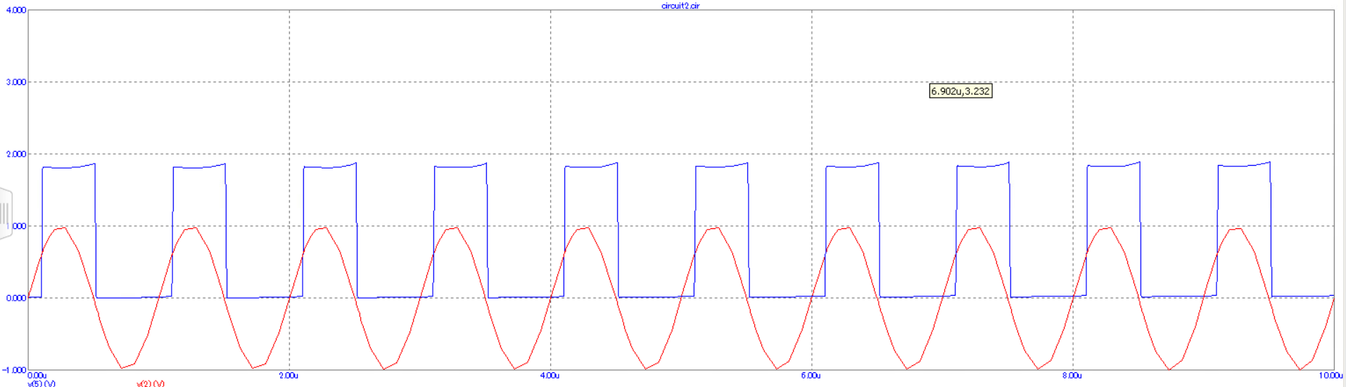

**ЭКСПЕРИМЕНТ 8.**

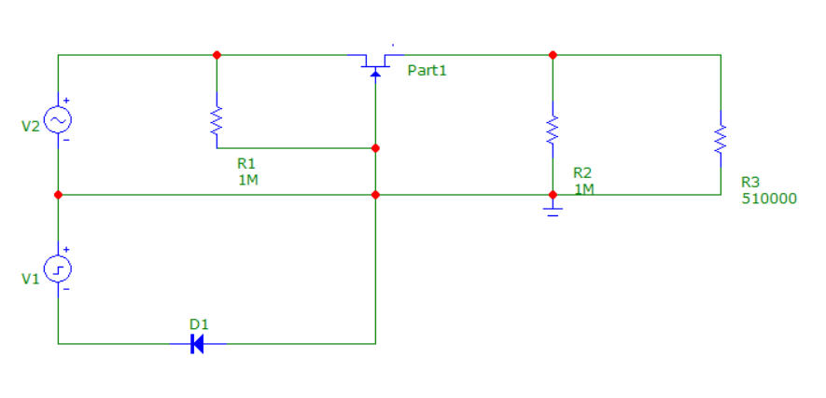

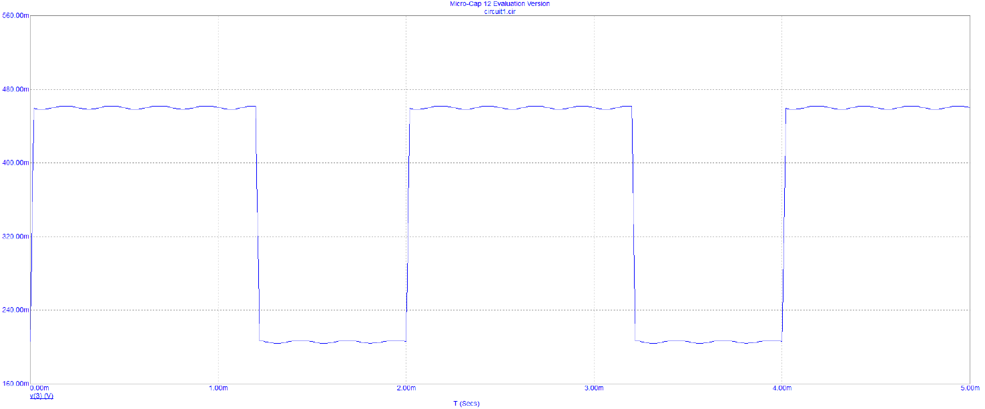

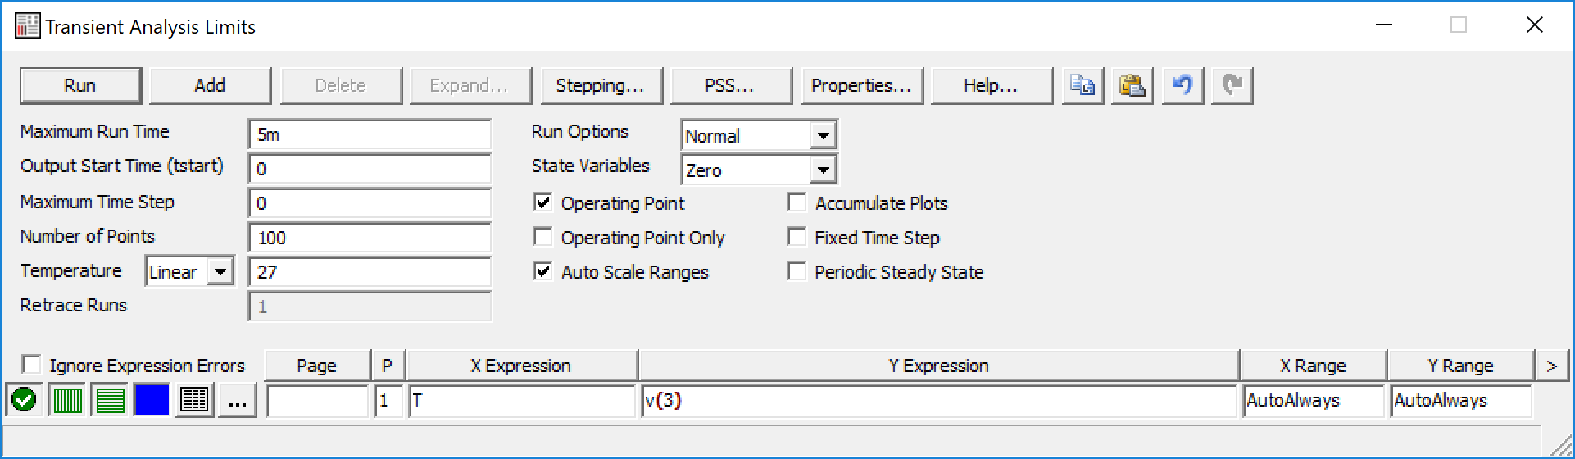

**ЭКСПЕРИМЕНТ 9.**

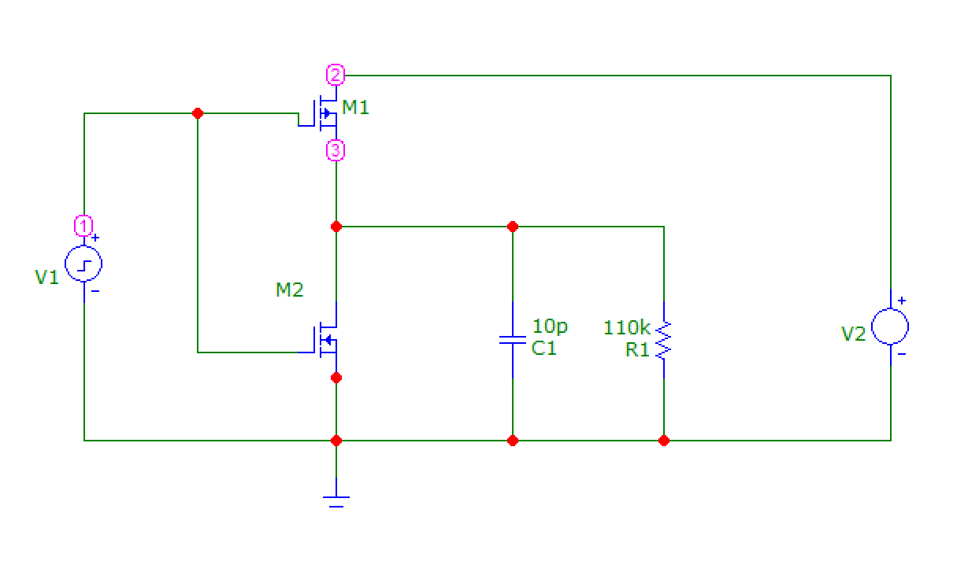

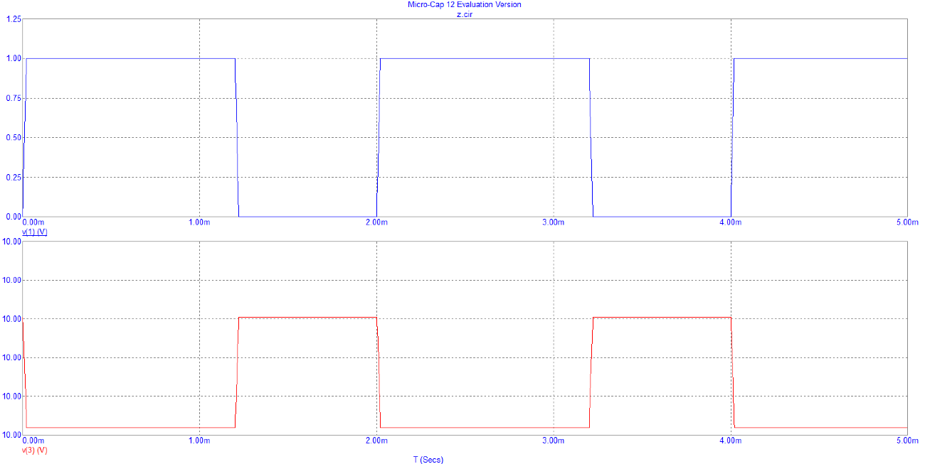

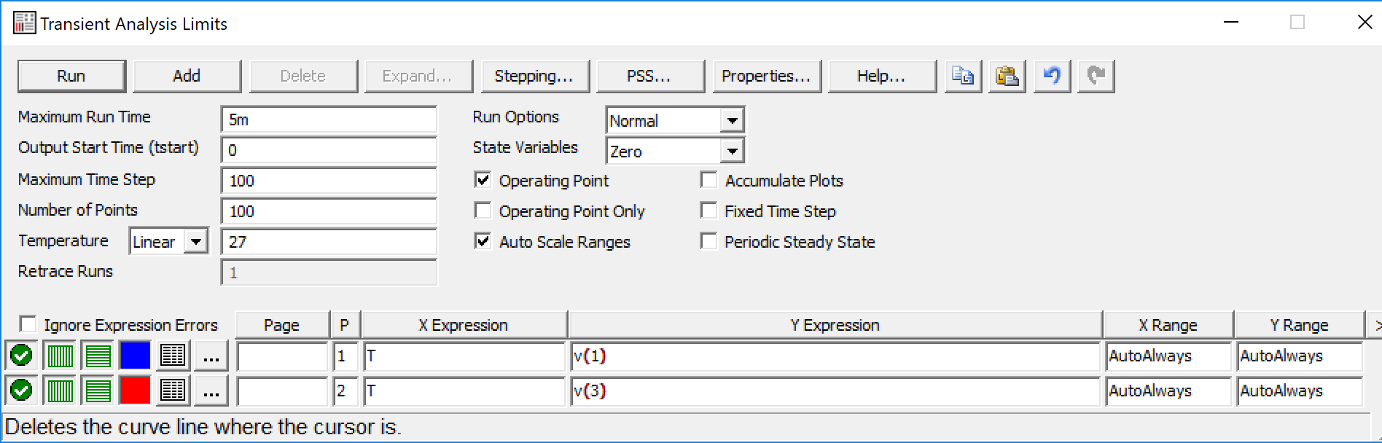

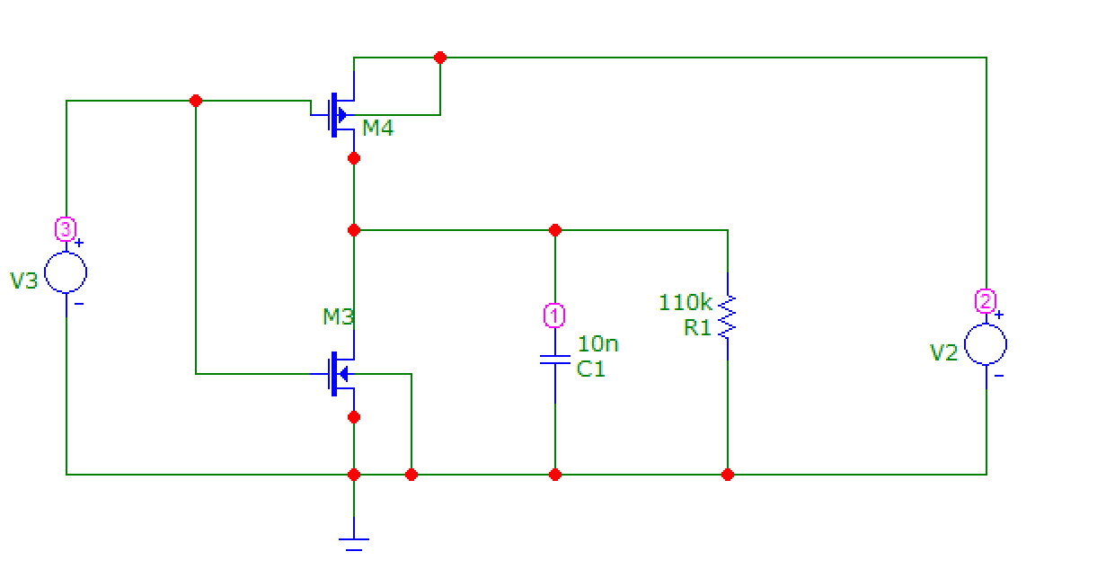

**2.2 Анализ**

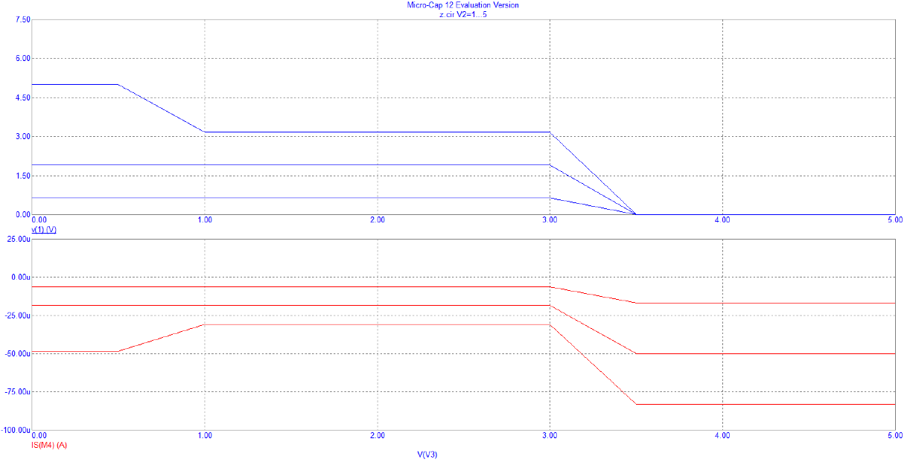

**2.3 Параметры анализа**

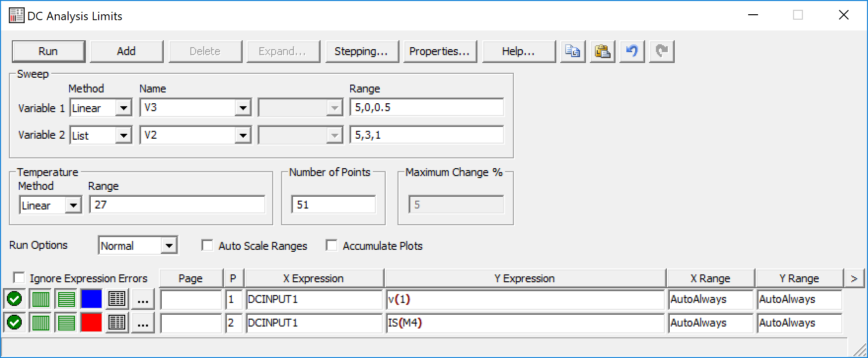

**Cтенд для исследования работы логического элемента 2И-НЕ на полевых транзисторах NMOS и PMOS:**

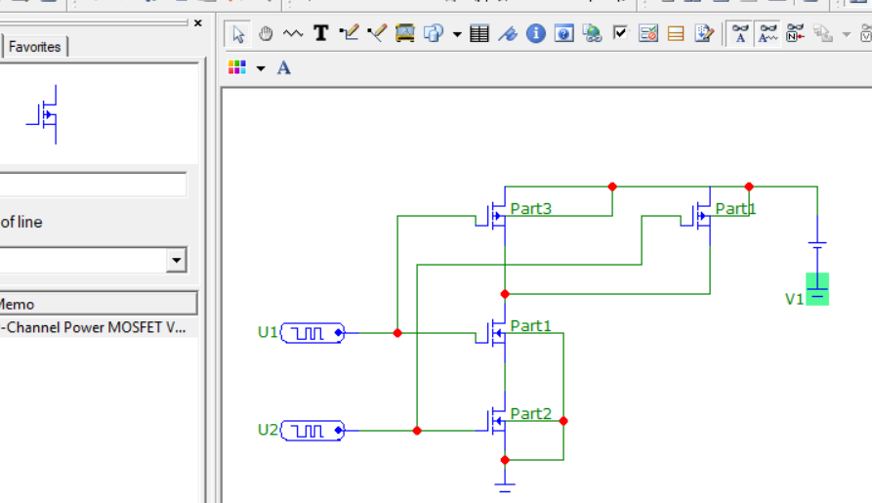

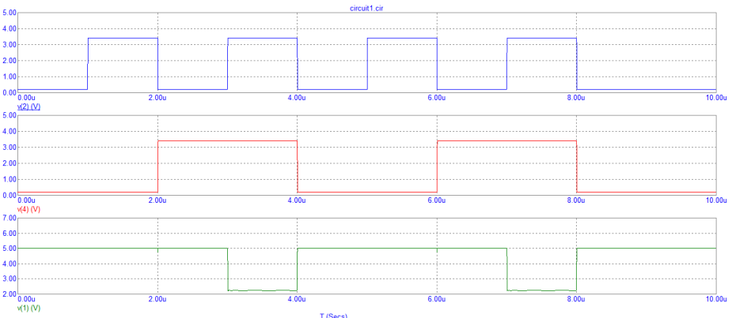

**Вывод:**

Полученный нами результат отличается от представленного в методичке, т.к. реальные транзисторы в всегда имеют задержку при открытии затвора. Но такая система имеет крайне высокое быстродействие, но нужно нужно понимать , что чем больше входов 🡺больше транзисторов 🡺 время задержки увеличится.